**VisioKiddo 5 - Visuele stimulatie met contrastrijke plaatjes**

Esther Dubbeldam, Koninklijke Visio

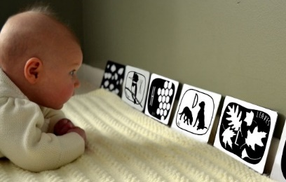

VisioKiddo is een serie met tips voor ouders en verzorgers van een kind tot 7 jaar met een visuele beperking.

In deze uitgave lees je wat visuele stimulatie inhoudt en hoe je activiteiten en (spel)materialen kan aanbieden die het kijkgedrag stimuleren.

Bij deze nieuwsbrief horen de bijlages contrastrijke afbeeldingen en geometrische vormen voor mobiel.

# Wat is visuele stimulatie?

Met visuele stimulatie worden activiteiten bedoeld die erop gericht zijn om het kijkgedrag van het kind op gang te brengen of verder te ontwikkelen. Visuele stimulatie bestaat uit het aanbieden van visuele prikkels aan het kind, zoals verschillende kleuren licht, glimmend materiaal, fluorescerend materiaal en primaire kleuren. De visuele prikkels gaan van sterke naar minder sterke prikkel

en kunnen worden aangeboden in een donkere ruimte, totdat de overstap mogelijk is naar een daglichtsituatie.

Stimulering wordt het meest zinvol geacht in de voornaamste periode waarin het zien zich ontwikkelt, tot ongeveer het derde jaar. Vooral de eerste maanden zijn zeer belangrijk. Kinderen met neurologisch letsel maken echter een andere -en zeker vaak een vertraagde- visuele ontwikkeling door. Mogelijk is de periode waarin het visuele systeem gevoelig is voor stimulatie bij deze kinderen ook langer.

Bij visuele stimulering wordt de gewone visuele ontwikkeling als leidraad gekozen:

1. Signaleren: opmerken dat er iets is.
2. Fixeren: blik richten op, opbouwend vanaf enkele seconden tot langer.
3. Volgen: vanuit het midden naar links/rechts en boven/beneden.

Het doel van visuele stimulatie is om, zoals gezegd, kijkgedrag op gang te brengen en te ontwikkelen. Het vergroten van het contact tussen ouders en kind, en het plezier hebben met elkaar zijn echter waardevolle bijkomende doelen. Proberen de visuele stimuleringsactiviteit zoveel mogelijk in te passen in het dagelijkse programma hoort daarbij.

Houdt bij het aanbieden van de visuele stimuleringsactiviteit met het volgende rekening:

* Frequentie en tijdstip: bij voorkeur vaker op de dag, korte momenten samen met een voor jouw kind vertrouwde persoon.
* Houding: je kind moet zo ontspannen, aangenaam mogelijk kunnen zitten of liggen, het plezier staat voorop. Complimentjes en knuffels voor aandacht en voor een kijkreactie werken stimulerend.
* Selectie van prikkels: niet teveel prikkels tegelijk, sluit aan bij de voorkeur van jouw kind.
* Positie van de prikkel: kies die afstand en positie, waarbij jouw kind het meest aandachtig op een visuele prikkel reageert. Dichtbij, middenvoor ter hoogte van de neus werkt voor veel kinderen goed, maar probeer ook eens andere posities uit. Zorg voor een rustige achtergrond zonder afleiders.

In deze uitgave wordt het gebruik van patronen in spelactiviteiten toegelicht.

Wil je uitgebreidere informatie over visuele stimulatie, neem dan contact op met jouw ontwikkelingstherapeut.

# Spelmaterialen met patronen

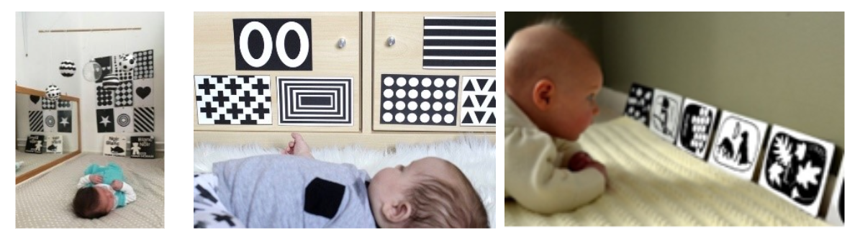

De eerste kleuren waarop een baby reageert, zijn zwart en wit.

Als een baby ongeveer één maand oud is, begint hij kleuren waar te nemen. Rood is de eerste kleur die een baby ziet, even later volgen de andere primaire kleuren geel en blauw, en ook groen.

Zwart-wit patronen, samen met de primaire kleuren, hebben een optimaal contrast en stimuleren het kijkgedrag.

Probeer het aanbod van visuele patronen zoveel mogelijk in te passen in je dagelijkse routine. Bijvoorbeeld door een plek waar jouw baby/kind ligt zo in te richten dat het voorwerpen met patronen tegenkomt. Zorg ervoor dat er niet teveel prikkels tegelijk aangeboden worden. Een spiegel, enkele afbeeldingen met patronen en een hangend mobiel is voldoende.

Via onderstaande link kan je een korte film zien van een baby die reageert op kaarten met patronen.

[Ga naar een korte film over visuele stimulatie bij baby op YouTube](https://youtu.be/u2Erc1BnZnQ)

## 1. Kijkplaten

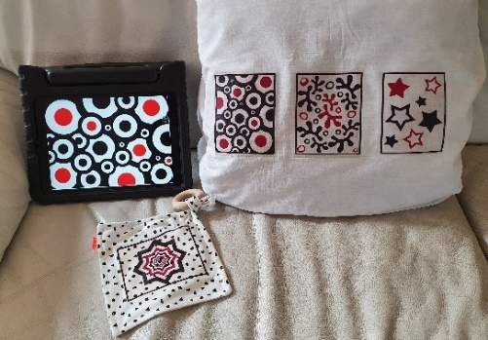

**Tips en tricks**

* Bied verschillende soorten patronen aan: verschillen in grootte, kleur en al dan niet in combinatie met extra licht.
* Leg je baby/kind indien mogelijk ook op de buik voor de patronen. Doordat de patronen visueel aantrekkelijk zijn, werkt het stimulerend om het hoofd op te richten.
* Maak zelf visueel (spel)materiaal met patronen door deze uit te printen op fotopapier/stickerpapier en ze bijvoorbeeld op de spiegel bij de commode te plakken of er kijkplaten van te maken.
* Gebruik patronen uit de bijlages bij deze nieuwsbrief of maak een screenshot van een patroon in een visuele stimulatie app en gebruik deze. Verderop in deze nieuwsbrief noemen we verschillende geschikte apps.
* Gebruik T-shirt transferpapier, waarmee je patronen op stof (bijvoorbeeld een witte kussensloop) kunt strijken.
* Maak hiervan kleine zakjes en vul deze bijvoorbeeld met plastic kraaltjes, kraakfolie of naai er labels aan vast. Zorg ervoor dat de naden extra verstevigd zijn ze door ze bijvoorbeeld drie keer dicht te stikken en ook aan de goede kant een extra naad erom heen te naaien.

## 2. Hangende mobiels

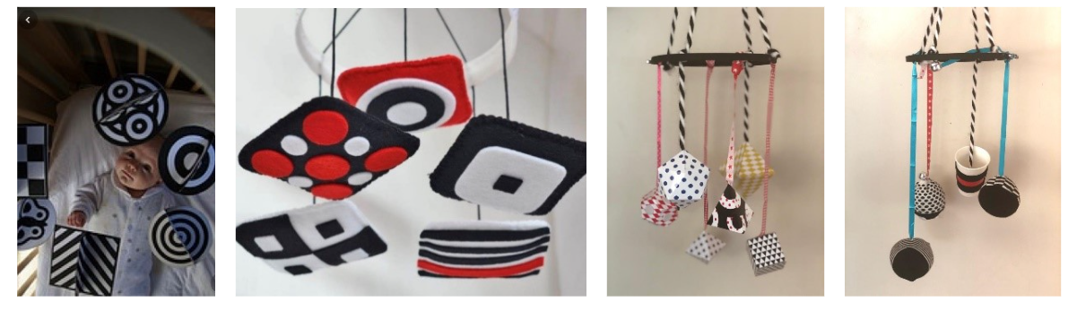

Een mobiel is heel geschikt voor stimulatie, omdat deze door de beweging de visuele aandacht trekt.

Een zwart-witte mobiel is bijvoorbeeld bij [Prenatal](https://www.prenatal.nl/speelgoed-en-cadeau/zacht-speelgoed/speelkleden-en-babygyms/tiny-love-gymini-black-en-white---magical-tales-126545.html) of op [SocialBaby.com](https://www.socialbaby.com/babyshapes-books-and-mobile.html) verkrijgbaar.

Je kan een mobiel kopen of zelf maken. Wanneer je zelf een mobiel maakt, kan je kiezen voor patronen en kleuren waar jouw kind belangstelling voor heeft.

[Ga naar een korte film over visuele stimulatie met hangende mobiel op YouTube](https://www.youtube.com/watch?v=Ivw_jjdk5fo)

**Tips en tricks**

* Gebruik een borduurring als hanger waar de voorwerpen aan vastgemaakt worden, verf deze zwart of wit.
  + Hang belletjes aan de borduurring voor een geluidseffect.
* Print geometrische vormen uit op fotopapier.
* Gebruik een lijmpistool om de onderdelen vast te zetten. Fotopapier is namelijk stevig, waardoor gewone lijm niet houdt.
* Gebruik materiaal, zoals:
  + Sokken met geometrische patronen en bekleed daar stoffen balletjes mee.
  + Pingpong of styropor (piepschuim) ballen en teken er met watervaste stift patronen op.
  + Oude cd’s of dvd’s en plak daar patronen op.
  + Maak patronen van vilt.
  + Stof met geometrische patronen.
* Houd rekening met de kijkafstand, hang het mobiel niet te hoog op.
* Houd rekening met de grootte van de voorwerpen.
* In de bijlage vind je geometrische figuren en kleurafbeeldingen van het mobiel op de derde foto hierboven. [Download de bijlage](https://kennisportaal.visio.org/nl-nl/documenten/visiokiddo-6-bijlage)

Deze geometrische figuren zijn in grootte en kleur aangepast, de oorspronkelijke staan op het [Pinterest bord van Mini Eco](https://pin.it/6KjIN2K).

* + Print het geometrische patroon op de achterkant van het fotopapier en vervolgens het kleurpatroon op de andere kant.
* De onderdelen kan je ook los als speelgoed aanbieden. Bied dit, omwille van de veiligheid, alleen onder toezicht aan.
* Op de website van [Pink Oatmeal](https://www.pinkoatmeal.com/?s=contrast+cards) kan je mooie contrastafbeeldingen downloaden, zoals op foto 4 op het zwarte witte kussen.
* Veel meer ideeën zijn te vinden op Pinterest, onder andere op het [Visio Pinterest bord Visuele stimulatie](https://pin.it/bHgCP5Y).

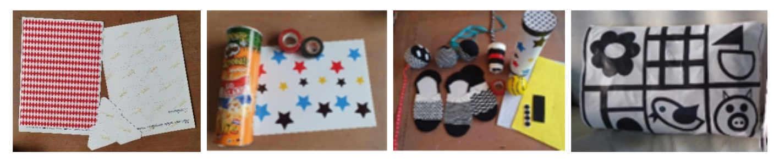

## 3. Boeken met contrastrijke afbeeldingen

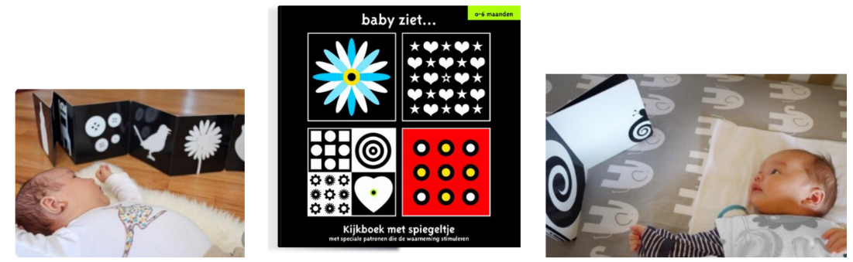

Je kan zwart-wit babyboekjes gebruiken voor jouw kind. Dat kan al op zeer jonge leeftijd. Je kunt hieruit voorlezen of ze rechtop neerzetten om naar te kijken. Er zijn ook boeken die actief bewegingen van het kind uitlokken.

**Tips en tricks**

* De bibliotheek heeft babyboekjes in de uitleen.
* Er zijn diverse zwart/ boekjes verkrijgbaar zoals baby ziet. O.a te koop bij [Bol.com](https://www.bol.com/nl/nl/p/baby-ziet-kijkboek-met-spiegeltje-0-6-maanden/9200000022206033/?bltgh=ppmYOma-leFdB79DRypFBA.2_43.44.ProductImage).
* Doordat deze zwart-wit boekjes geen woorden bevatten, stimuleren ze juist de interactie tussen ouder en kind. Wijs de afbeelding aan, vertel wat het is, maak er geluid bij, sluit aan bij wat jouw kind doet.
* Heb je nog minder geschikte kartonnen boekjes liggen, plak hier zelf afbeeldingen in.
* Ook tijdens een autorit of reis kan je je baby afbeeldingen aanbieden, bijvoorbeeld met de [Car Seat Gallery.](https://www.planethappy.nl/artikel/76173/manhattan-toy-wimmer-ferguson-car-seat-gallery.html) Ook kan je een insteekhoes of matte lamineerhoes gebruiken, waarin je een afbeelding steekt.

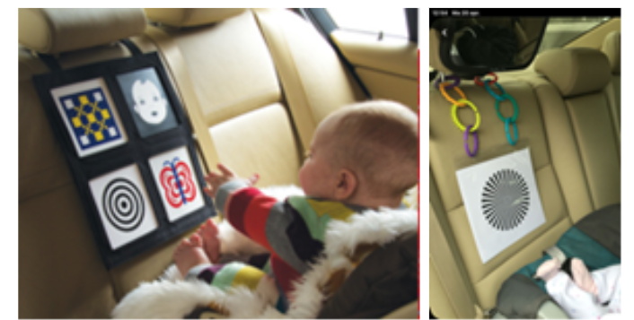

# Visuele stimulatie met de iPad of tablet

Er zijn verschillende apps bruikbaar voor visuele stimulatie. Apps zijn vaak handig in te stellen als diavoorstelling. Behalve dat ze goed zijn voor de kijkaandacht, zijn veel van deze apps heel geschikt om reiken en grijpen te stimuleren.

## Een selectie van visuele stimulatie apps voor de iPad:

* [Download de app baby shapes](https://apps.apple.com/nl/app/baby-shapes/id850010896)
* [Download de app babyvisio](https://apps.apple.com/nl/app/baby-vision/id717945203)
* [Download de app Onni&Ilona](https://apps.apple.com/nl/app/onni-ilona-vrolijke-dieren/id1137164555)
* [Download de app Mommy saves](https://apps.apple.com/nl/app/mommy-saver/id1097229852)
* [Download de app visual stimulation](https://apps.apple.com/us/app/visual-stimulation/id1218262463)

## Een selectie van visuele stimulatie apps voor Android tablets:

* [Download de app visstim visual sensory therapy](https://play.google.com/store/apps/details?id=za.co.solidssoftware.visualstimulationforbraindamage)
* [Download de app visual stimulation](https://play.google.com/store/apps/details?id=com.progrunning.visualstimulation)
* [Download de app baby motion](https://play.google.com/store/apps/details?id=co.FewFar.BabyMotion)
* [Download de app high contrast cards](https://play.google.com/store/apps/details?id=cz.newoaksoftware.highcontrastcards)

**Tips en tricks**

* Met BookCreator.com is het vrij eenvoudig om zelf een interactief digitaal visueel stimulatieboekje voor je kind te maken.

Je kan een voorbeeld van een visueel stimulatieboek online bekijken op de laptop in Google Chrome, Microsoft Edge of op de iPad / Android tablet

[Ga naar het digitale visuele stimulatieboek op BookCreator.com](https://read.bookcreator.com/OXL34H2OT9ao0ajAyFuBpFj3gek1/DnSnKPOTQTKJfkpcEOYBjA) .

* Dit voorbeeldboek is oplopend in complexiteit, van één grote afbeelding naar meerdere afbeeldingen. En van willekeurig op het scherm drukken tot gericht drukken op een afbeelding op het scherm:
* Door op het tandwieltje van instellingen te tikken, zorg je ervoor dat er maar één bladzijde tegelijk te zien is in plaats van twee bladzijdes naast elkaar.
* Door te kiezen voor de optie “lees me voor”, zal het boek automatisch alle geluiden laten horen en slaan de bladzijdes ook automatisch om.
* Je kan ook zelf de snelheid instellen.
* Kies je niet voor deze optie dan is het geluid door middel van drukken op de afbeeldingen te horen. Deze variant is gericht op actie-reactie. Wil jouw kind naar een volgende bladzijde, dan kan je een swipe beweging maken op de bladzijde of op het pijltje rechts drukken.

# YouTube-filmpjes met contrastrijke animaties

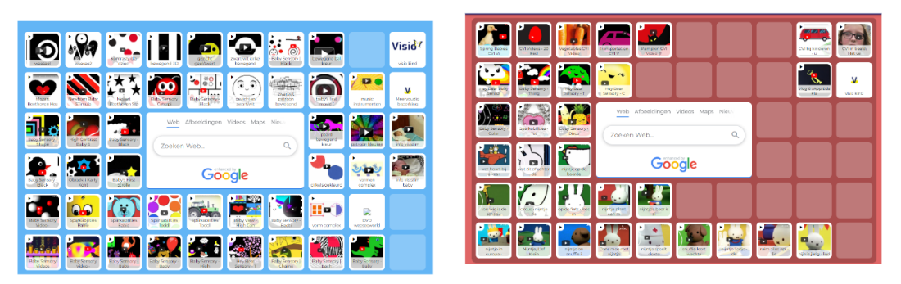

Op het platform Symbaloo heeft Visio een favorietenpagina aangemaakt met visuele stimulatievideo’s. Deze video’s kunnen via de laptop of via de app Symbaloo bekeken worden op de iPad of Android tablet. De video’s starten zonder reclame op.

Er zijn hier onder andere video’s te bekijken van [Tiny Adventures TV.](https://www.youtube.com/@TinyAdventuresTV/videos) Deze video’s bestaan uit hoge contrastanimaties in combinatie met klassieke muziek.

[Ga naar Symbaloo video's visuele stimulatie](https://www.symbaloo.com/home/mix/visuele-stimulatie)

Ga naar Symbaloo video's CVI

**Tips en tricks**

* Houd rekening met de hoeveelheid prikkels: kunnen geluid en beweging samen?
* Begin met video’s met eenvoudige patronen en bewegingen.
* Maak een print screen van een afbeelding in een filmpje en gebruik dit patroon om uit te printen en maak daarvan je eigen kijkplaat.

Tot slot

**Wist je dat……?**

* Er op [scribit.tv](https://scribit.tv/) een rubriek animatie en kids is? Hier staan leuke filmpjes voor hele kleine kinderen, zoals Kikker, Dribbel, maar ook Nijntje voorzien van audiodescriptie. Via de telefoon en iPad zijn de filmpjes met de eenvoudige beschrijving van het beeld te bekijken en te beluisteren. Ouders kunnen zich hiervoor aanmelden.
* Er voor kinderen een [simpele tijdknop](https://www.totalezorgwinkel.nl/nederlands-sprekende-drukknop-klok-tijd-datum.html) is? Deze zegt hoe laat het is en of het morgen, middag of avond is, ook wordt de datum genoemd. De tijdknop is overal in huis te plaatsen.
* Er een blog te lezen is op de [website van de Oogvereniging](https://www.oogvereniging.nl/2016/10/op-de-tandem/) met als titel: Op de tandem? Deze gaat over de keuze voor een fiets van een moeder van een 4-jarig blind meisje.
* Er in de [webwinkel van Eelke Verschuur](https://eelkeverschuur.nl/zachte-zwart-wit-ballen) mooie zachte zwart-wit ballen te koop zijn.

Heb je nog vragen?

Mail naar [kennisportaal@visio.org](mailto:kennisportaal@visio.org), of bel 088 585 56 66.

Meer artikelen, video’s en podcasts vind je op [kennisportaal.visio.org](https://kennisportaal.visio.org/)

**Koninklijke Visio**

expertisecentrum voor slechtziende en blinde mensen

[www.visio.org](http://www.visio.org)